[Ethernet] J/E-CF-02(xx)
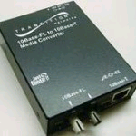
Media Converter "Just Convert-It" 10Base-T to 10BAse-FL adalah perangkat yang tidak mahal, tidak perlu syarat khusus yang digunakan untuk memperpanjang jarak koneksi Ethernet dengan menggunakan kabel fiber optik, Perangkat ini tidak mengurangi kualitas dan kehandalan-nya dari produk dengan Fitur Lengkap lainnya di product Transition

[Ethernet] J/E-CX-TBT-02

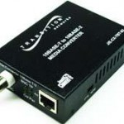

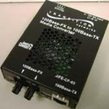
Media Converter untuk Twisted Pair to Coax
Menghubungkan perangkat Coax ke Jaringan 10Base-T
[Fast Ethernet] J/FE-CF-03(xx)

* Dalam Jaringan Full-Duplex : digunakan dalam sepasang, media converter ini dapat menambah jarak antara dua switch atau switch dan server sampai 2 km melalui fiber multimode atau sampai dengan 20 km melalui fiber single mode.
* Dengan menggunakan sebuah media converter 100Base-TX ke FX, sebuah switch dengan port cooper (tembaga) dapat dihubungkan ke switch [...]

